# Gödel Escher Bach .. ein endloses geflochtenes Band

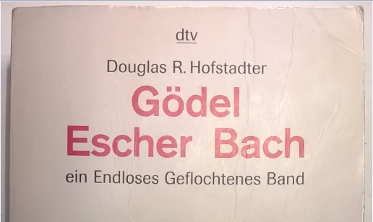

Ein paar Fakten:  
1) Ein sagenumwobenes Buch, man möchte irgendwie zu denen gehören, die es gelesen haben.  
2) Das Buch ist 40 Jahre alt, die gelesen Ausgabe immerhin 20.  
3) Der Autor wurde in den Rockies von „einer Fülle neuer Ideen überrannt“ (nicht seine eigenen). Er wollte sie in Form eines Briefes festhalten, dann doch als Artikel. Veröffentlicht wurde schließlich ein 800 Seiten Buch.  
4) Der Autor erwähnt im Buch, dass er jüdischen Glaubens ist, aber nicht, dass sein Vater den Nobelpreis in Physik erhielt. Hm.

Inhalt  
Das Buch besteht aus den für den Brief vorgesehenen Ideen.  
Die Einteilung in „Kapitel“ ist nachträglich erfolgt.

Auf jeweils 40-50 Seiten finden sich:  
* Musik-Geschichte (für Arme) am Beispiel Bach’s „Musikalisches Opfer“   
* Zahlentheorie (für Arme)  
* Genetik (für Arme)  
* Programmieren in Pseudo-Code (für Arme)  
* Zeichnungen Eschers  
Und quer durch das ganze Buch:  
* Gedanken über das Menschsein, dieser „unerwarteten Wirkung hinlänglicher Komplexität“

Insofern scheint es eine lohnende Aufgabe, das Buch wieder auf den Umfang des Briefes zu verkürzen, der übrigens äußerst lesenswert ausgefallen wäre.

# Vorwort zur Ausgabe 1999

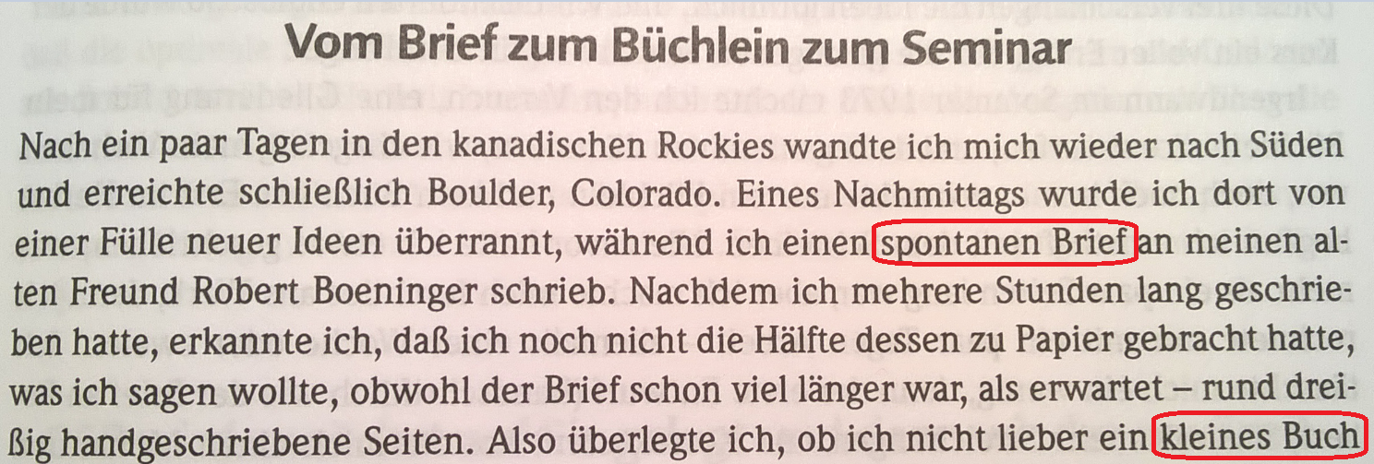

# Platz für Intelligenz

Nach Abstechern in den Aufbau musikalischer Strukturen und die Rolle der Logik in der Mathematik, präsentiert man die ersten Ideen. Die Frage nach Intelligenz wird beantwortet mit der Suche nach einem Verhalten, dass unvorhergesehen und kreativ auf eine Aufgabenstellung reagiert. Dazu muss man innerhalb einer deterministisch aufgebauten Maschine aber erst einmal Platz schaffen (S. 164):

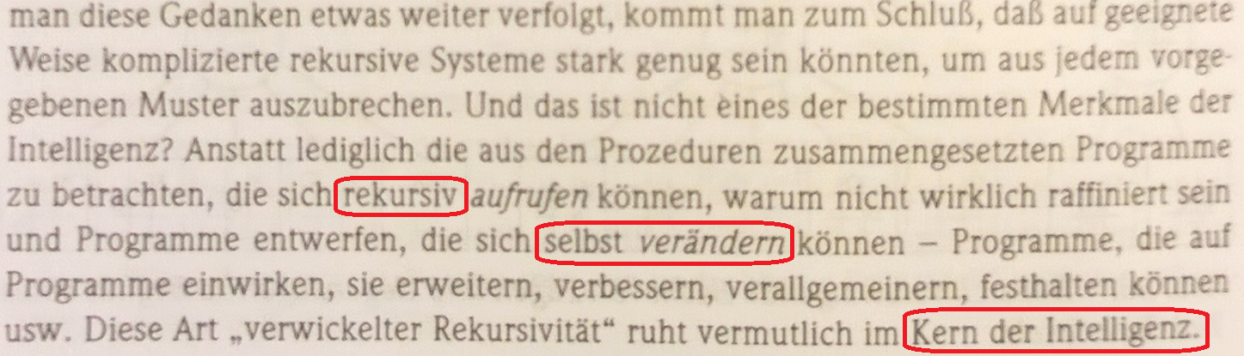

Aber zunächst geht es zurück zur Mathematik und deren vermuteter Eigenschaft, dass Sätze (also Aussagen) entweder wahr sind, oder eben nicht. Da wird auch vor erzieherischen Maßnahmen nicht zurückgeschreckt (S. 248):

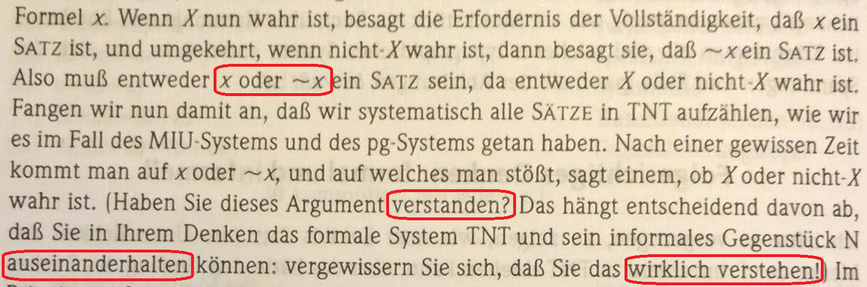

Um anschaulich zu zeigen, was es bedeutet nur unzureichend komplexe Werkzeuge zur Verfügung zu haben um Phänomene des Gesamtsystems erklären zu können folgt (S. 331):

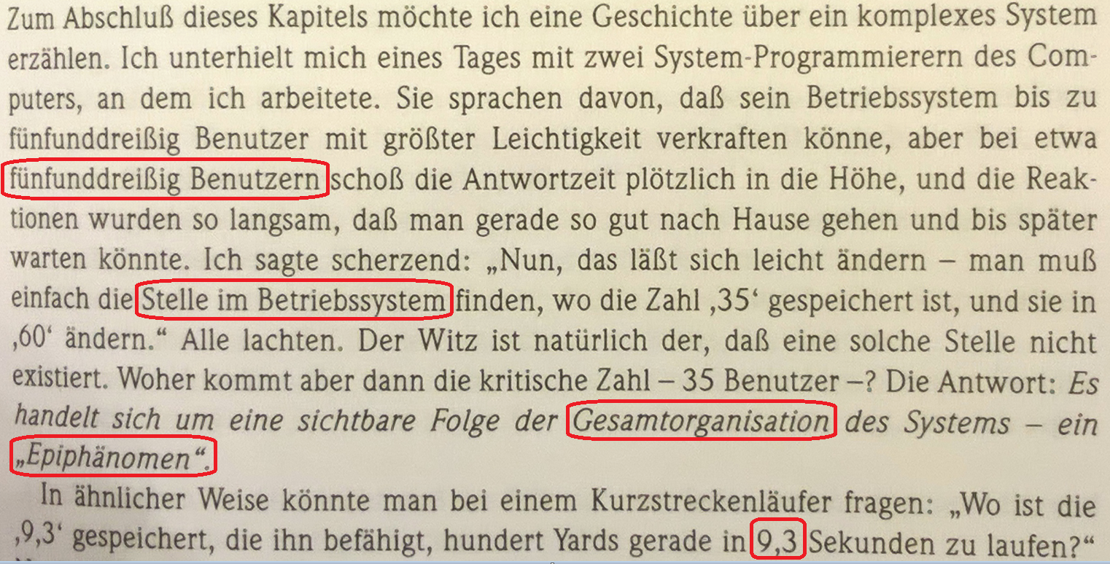

… und dann eben einer dieser richtig interessanten Denkanstöße. Schließlich gilt auch für Maschinen: „Prejudice is a great time saver. You can form opinions without having to get the facts.“ (S. 407)

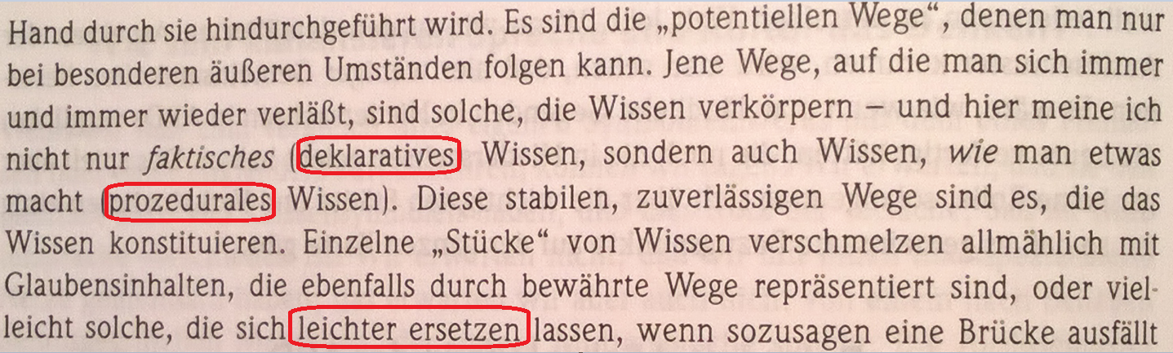

Zurück zur Komplexität, die erst im Gesamtsystem erklärbar wird, und zur Frage der Beschreibung. Damit ist gemeint, dass die Funktionsweise der einzelnen Neuronen bekannt ist, die Beschreibung der höheren Funktionen (Gefühle, …) vielleicht prinzipiell nie, vielleicht nur uns dummen Menschen nicht möglich ist (S. 410):

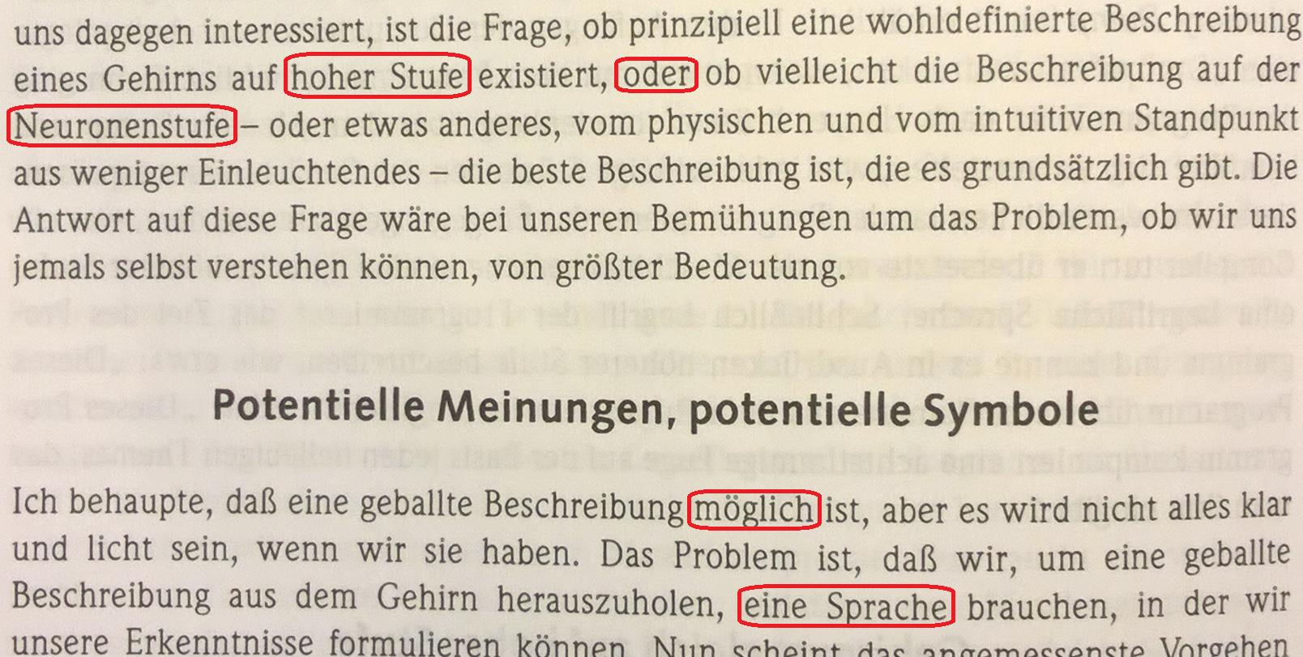

Auf alle Fälle sind wir in der Lage Funktionen auszuführen, deren Wirkungsweise wir bei weitem nicht verstehen. Ein bemerkenswertes Beispiel findet sich auf (S. 414):

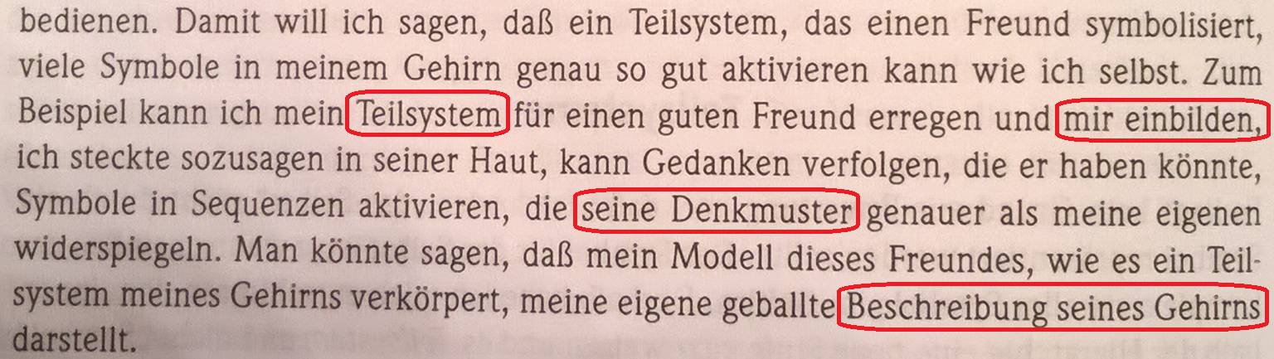

Noch erstaunlicher erscheint dem Autor des Buches in diesem Zusammenhang die Selbst-Referenz.  
Typisch für das Buch wird hier übrigens eben genau nicht die S. 164 (s. oben) referenziert,  
der Gedanke der „unerwarteten Wirkung hinlänglicher Komplexität“ aber dennoch wiederholt.   
Hier, zum zweiten Mal die zentrale Aussage des Buches GEB (S. 416):

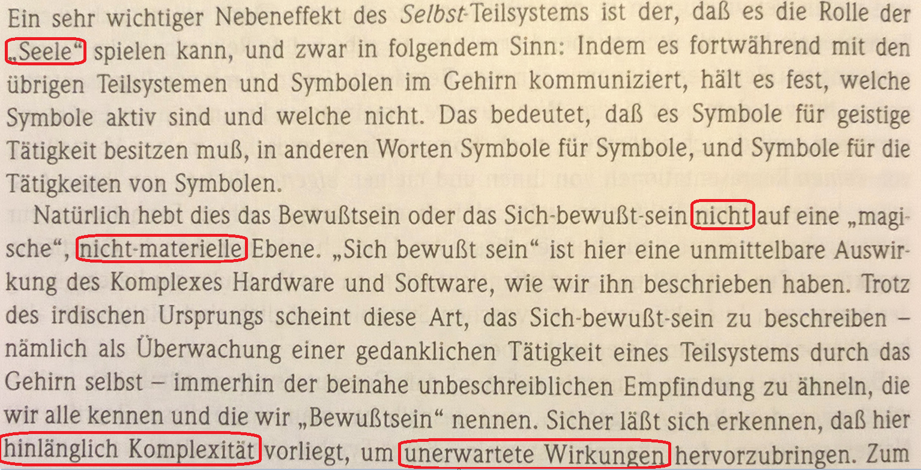

# Zahlentheorie, alles was man wissen muss

Dann zeigt sich halt doch immer wieder, was dieses Buch ausmacht.  
Die Zeile stammt aus einem der zahlreichen Dialoge zwischen einer Schildkröte und Achilles (S. 466):



Unter anderem ist ein Kapitel einer intuitiven Darlegung dem Beweis von Gödels Satz gewidmet. Das klingt dann ungefähr so (S. 470):

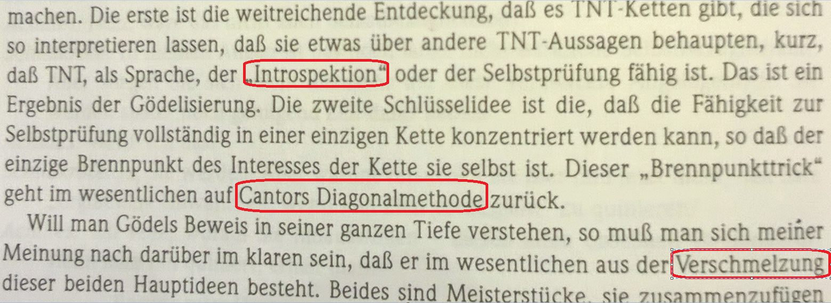

Um zu verstehen, zu welchen Fehlleistungen in höheren Dimensionen, das Dasein in der eigenen Dimension führen kann, muss der Drache herhalten (S. 507):

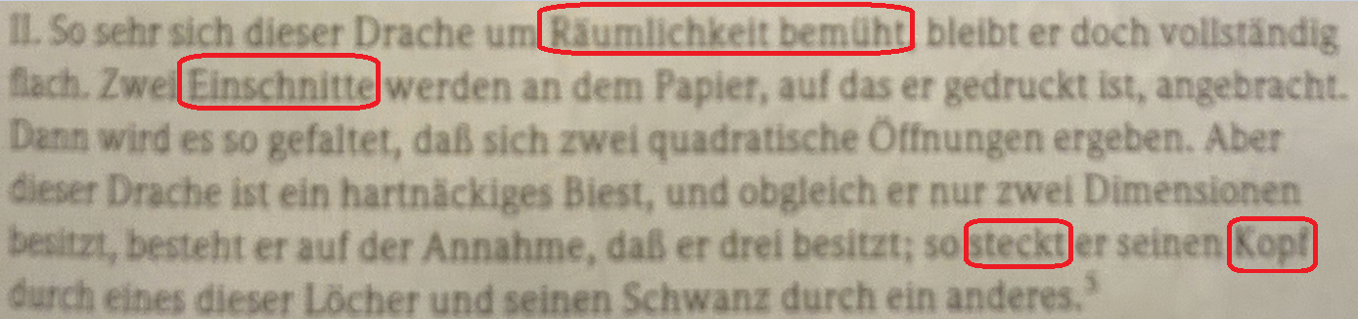

Hier der 2 dimensionale Drache (S. 508):

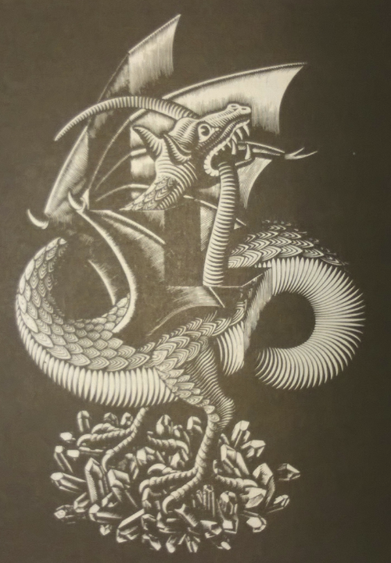

Das Hauptthema, in Hinblick auf das Problem der Öffnung des Drachens (S. 511):

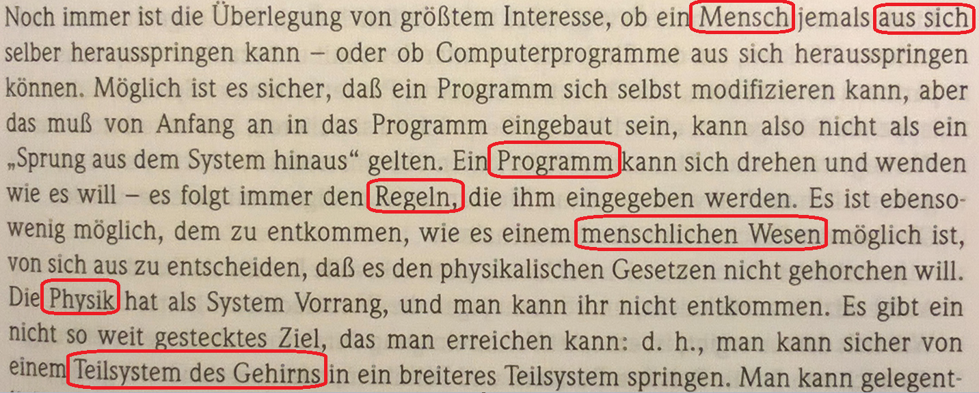

# Das Lebendige

Das Lebendige muss ja nicht nur intelligent handeln, sondern soll sich ja auch reproduzieren.  
Das können zur Not auch Lieder, oder (S. 535)?

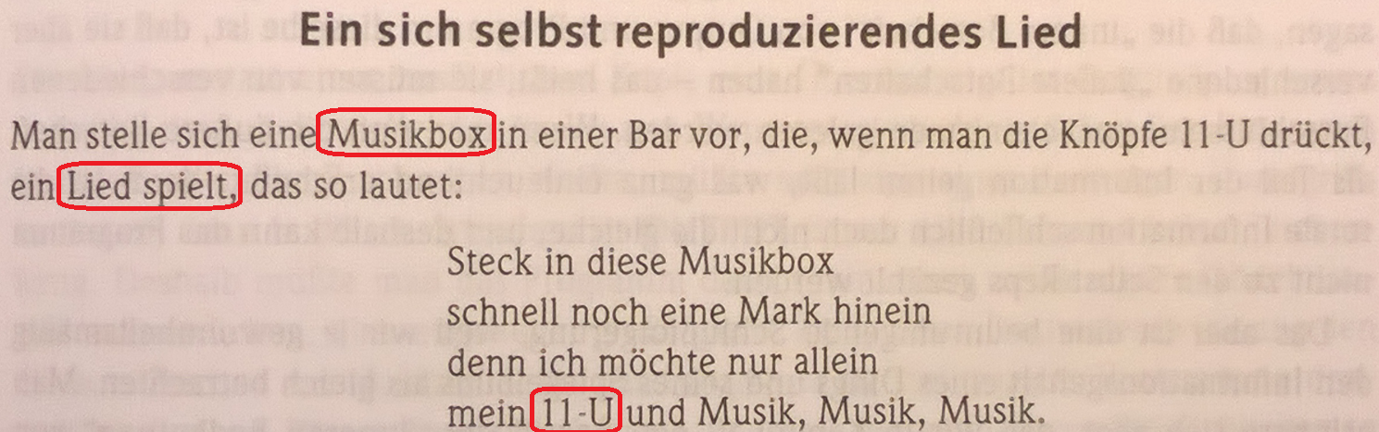

… und auch Viren, und auch mathematische Sätze (S. 579)

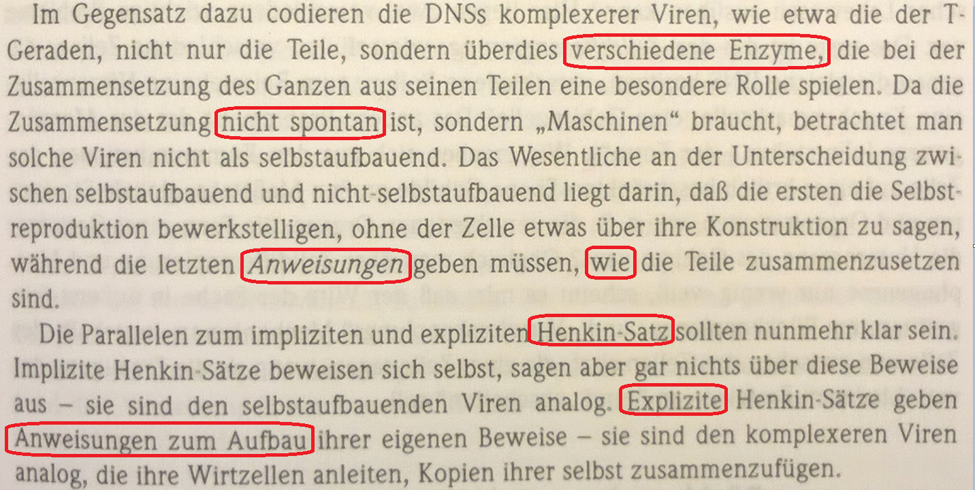

Einmal mehr das Hauptthema, diesmal auf (S. 610):

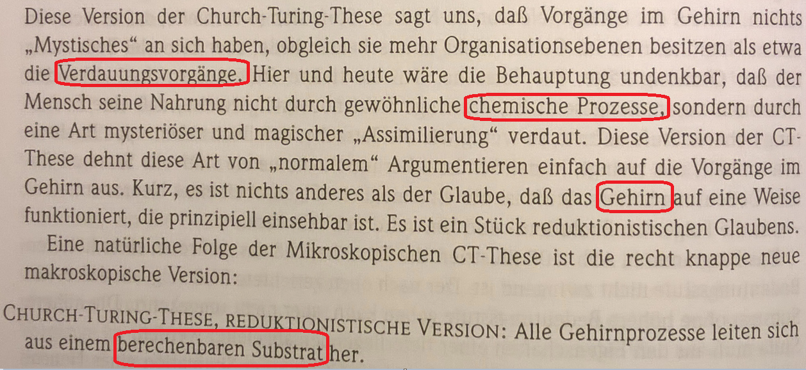

Die folgende Passage kennt man als „Works as specified“ (S. 613):

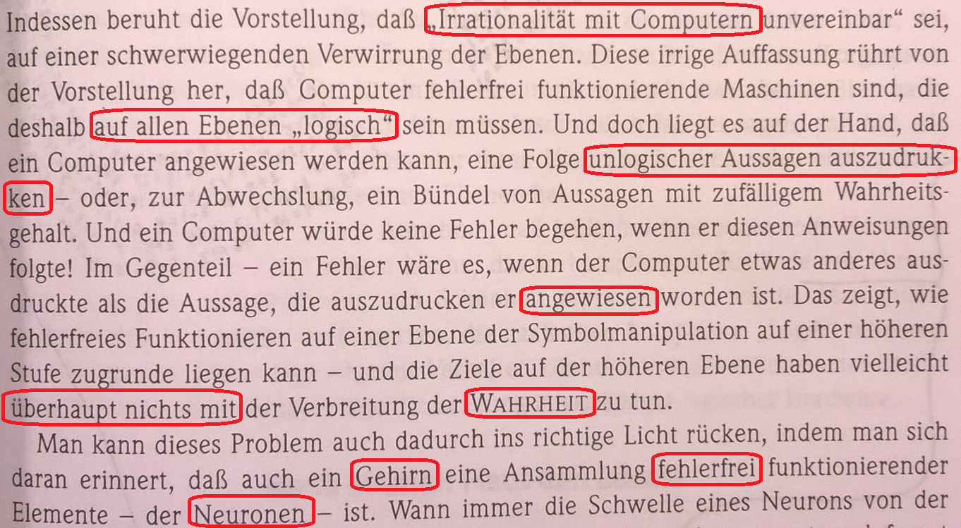

Church und Turing beschreiben den Weg, er zeichnet sich ab (S. 617):

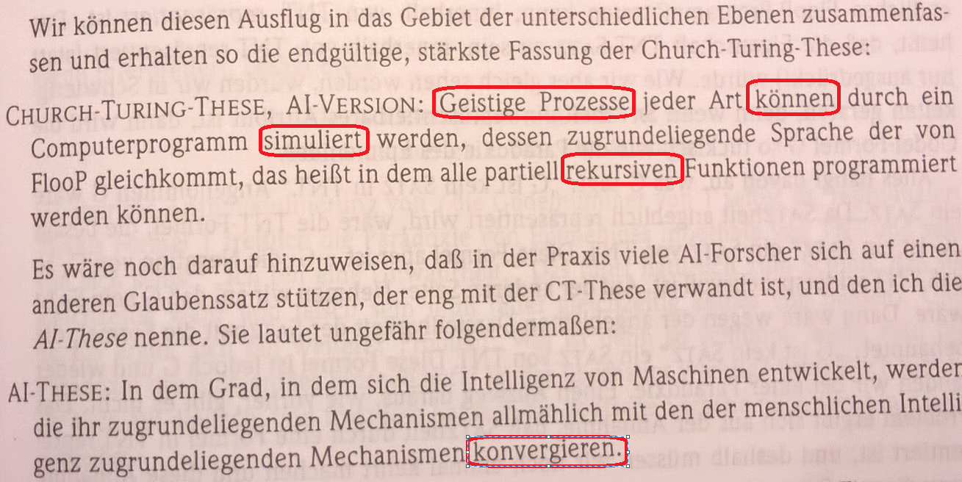

Herr Turing hat mit Einwänden gerechnet und sie deshalb gleich vorweg genommen (S. 636):

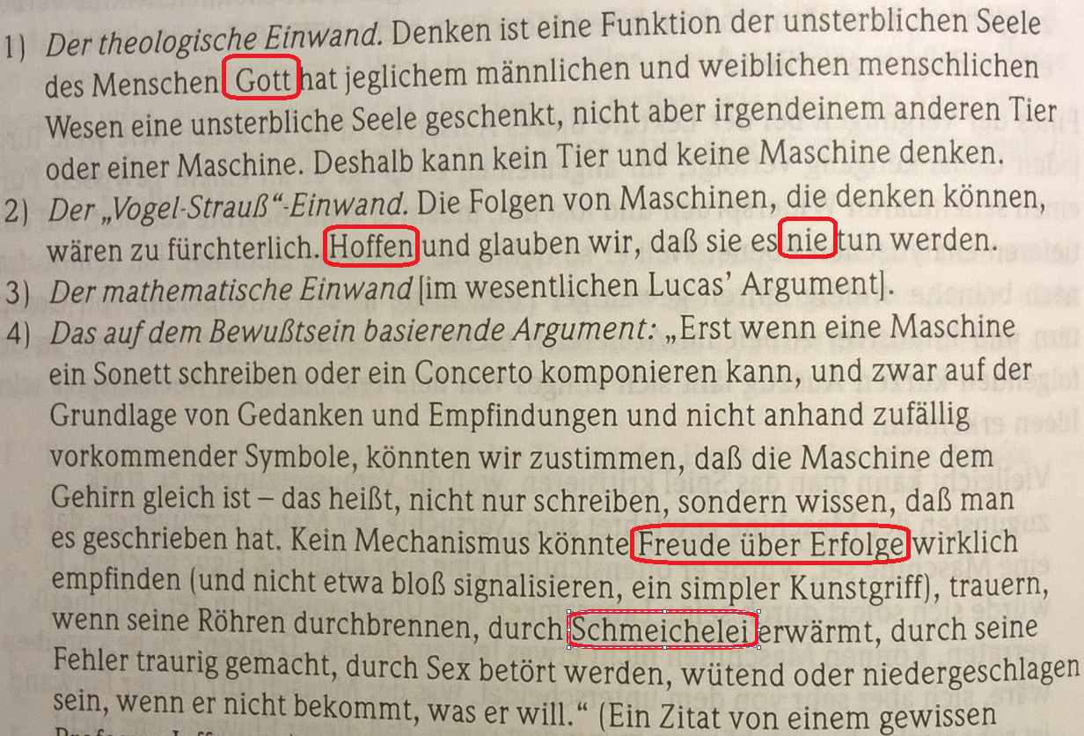

# Das Wissen

Wieder zurück zur Lösung von Problemen, also Intelligenz (S. 651)

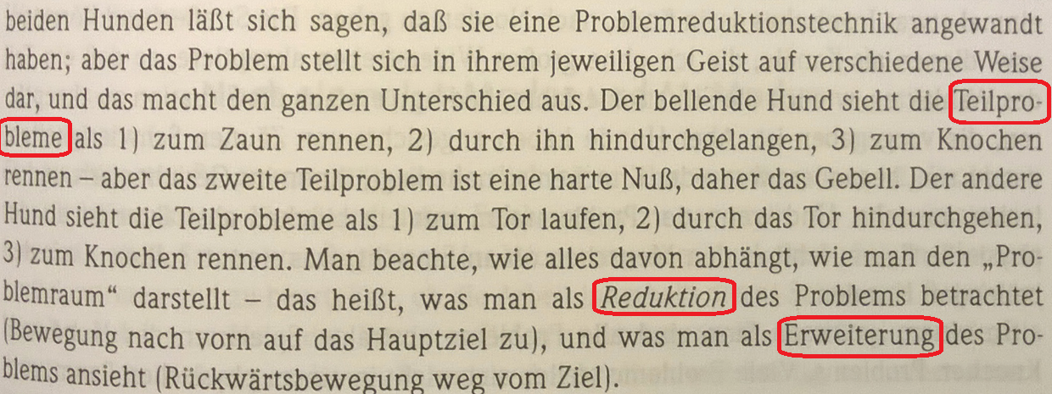

… beziehungsweise: Arten von Wissen (S. 659):

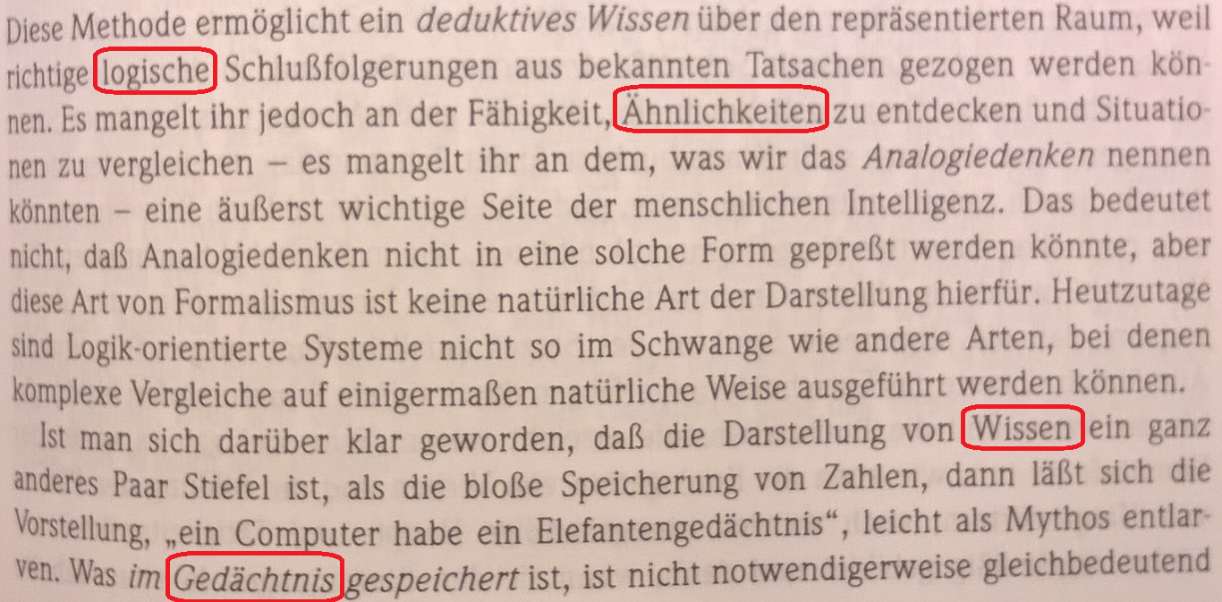

Der folgende Auszug ist wahrscheinlich eher für jene, die gerade eine neue Sprache lernen, interessant. Persönlich beschäftigt mich das russische Wörtchen „B“ (sprich: „we“) (S. 671):

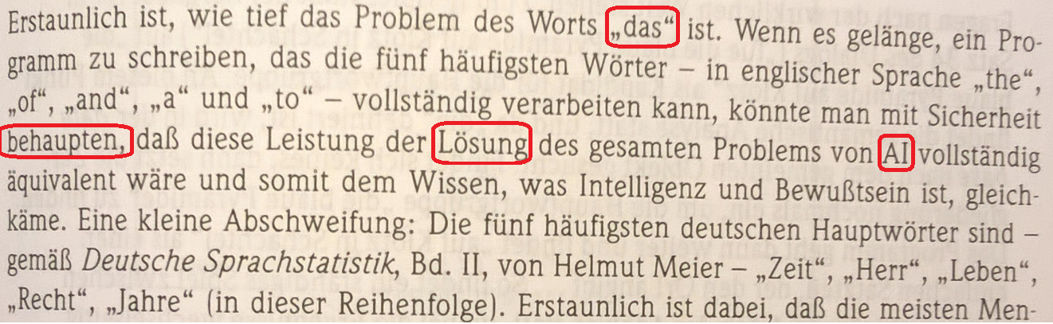

Was macht also, unter anderem, den Mensch zum Menschen (S. 685):

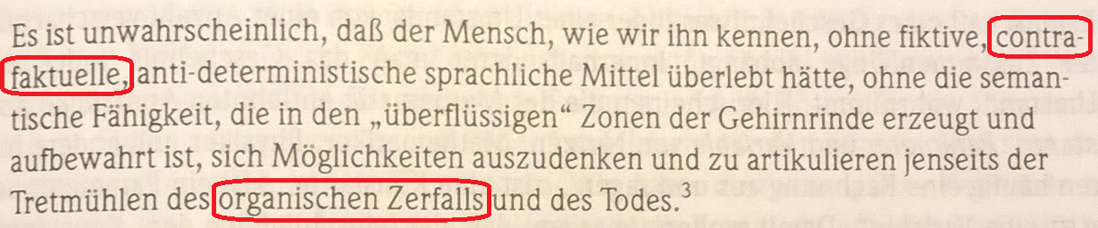

Wir nähern uns dem Finale durch die Beantwortung folgender Fragen. (S. 721):

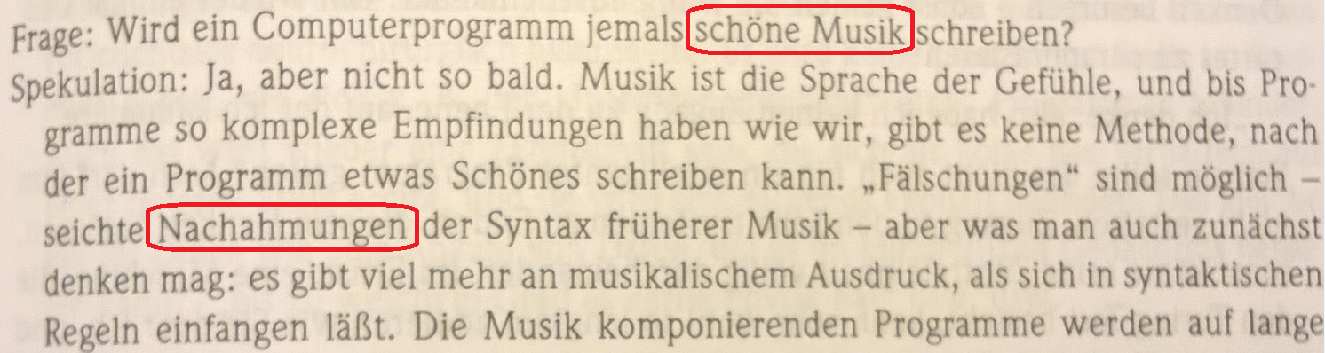

Auf der gleichen Seite, zeigt sich dann auch ein Nachteil für den komplexen Computer (S. 721):

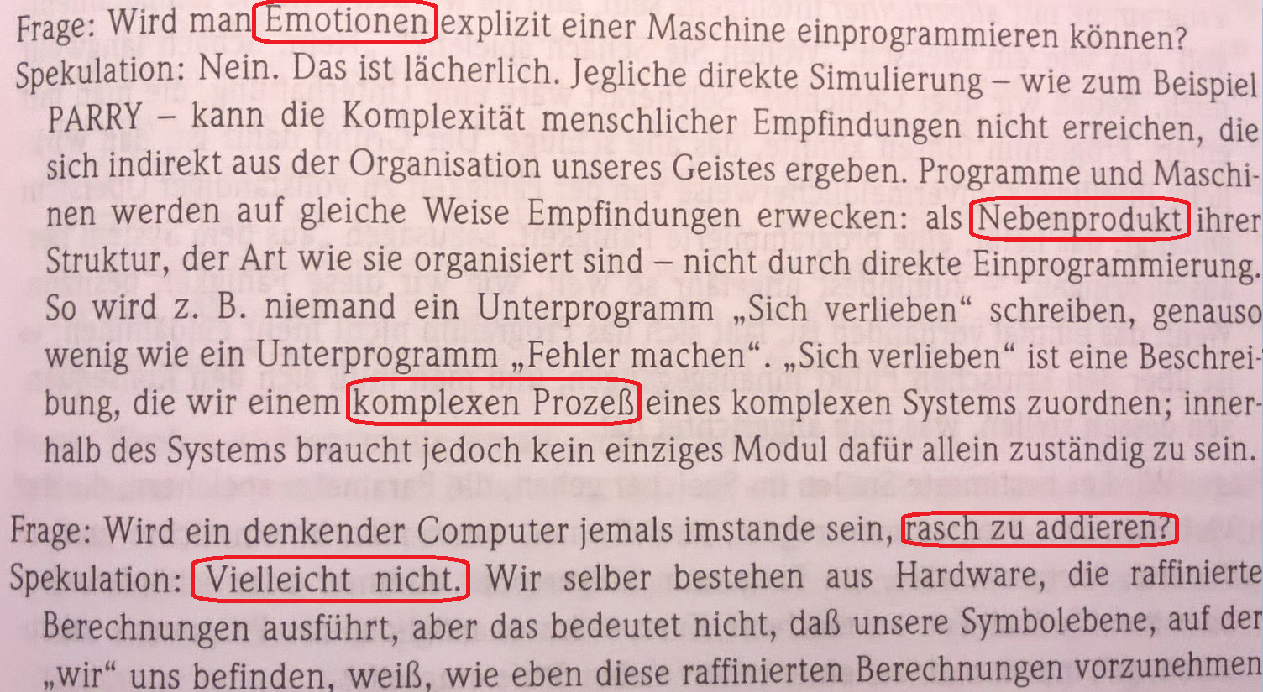

# Der Wille

Der Mensch und sein Wille werden hier als unlogisch entlarvt (S. 730):

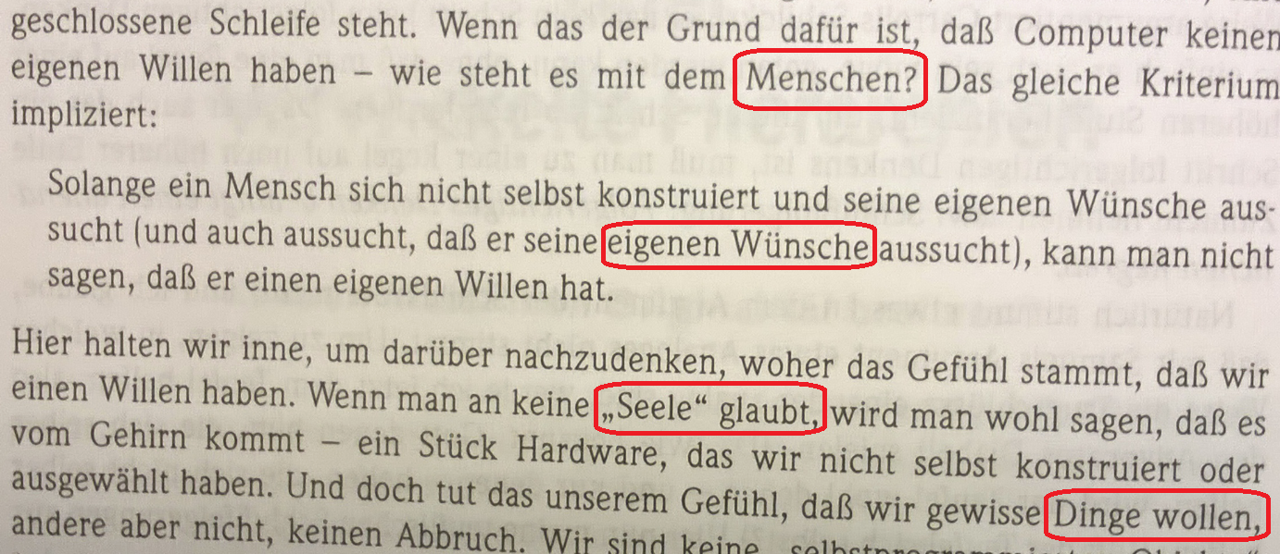

Nicht, dass es nicht eh egal wäre (S. 744):

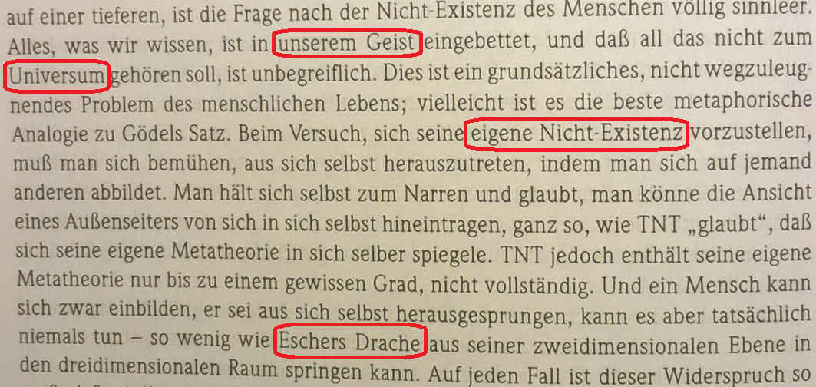

Eine andere Art von Pessimismus wird von S. 410 wieder aufgegriffen, allerdings nicht ohne diesmal Mensch und Giraffe gleichermaßen zu beleidigen (S. 754):

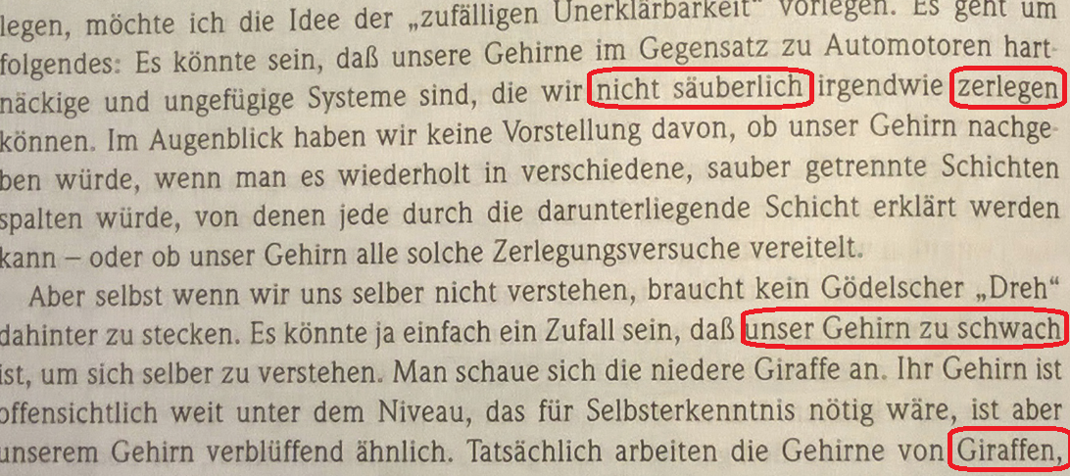

Zu guter Letzt wird es dann zumindest wieder etwas versöhnlich (S. 761):

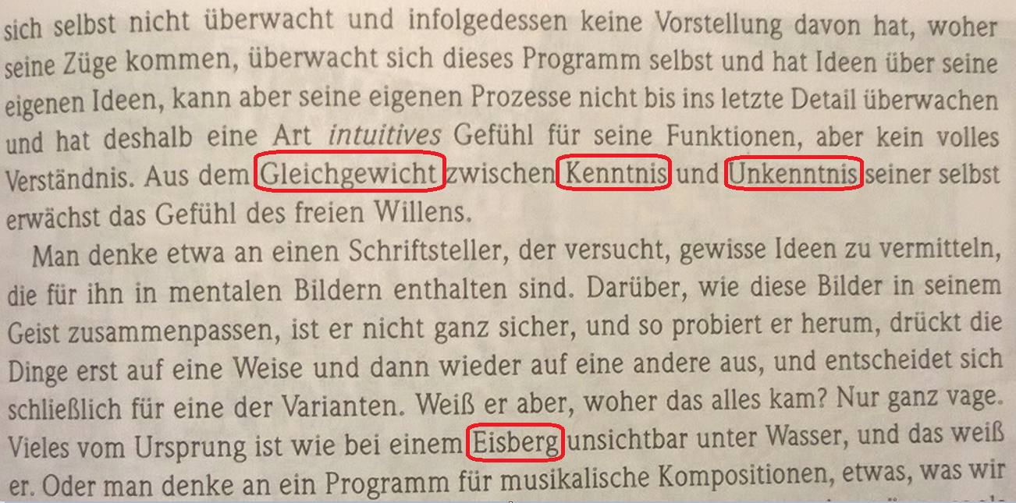

# Schluss

Ein einzigartiges Buch. Die Themen sind gut aufeinander abgestimmt, und äußerst ambitioniert. Im Prinzip wird der Mensch und seine Nachbildung in der Maschine in seiner Gesamtheit umrissen.

Der Stil bringt eine Offenheit zum Ausdruck und der Autor hat neue Wege beschritten, um dem Leser den Wissenserwerb zu vereinfachen. Es dient quasi als Metabuch und regt zur Beschäftigung mit den Teilgebieten an.

Ganz schwierig zu beurteilen ist die Frage, ob man das Buch eigenhändig gelesen haben muss.  
Die Kapitel Einteilung erscheint willkürlich, die Dialoge sind „nerdy, at best“, die deutschen Phrasen lassen einen mitunter verwundert zurück. Andererseits, wenn man „Big Bang Theory“ zum dritten Mal sieht, kann man ja ein bisserl darin blättern.

Das Buch macht sich sehr gut in der eigenen Bibliothek, da ein kompletter Lesevorgang aber gut eine Woche in Anspruch nimmt, nehme ich es das nächste Mal vermutlich erst in der Pension zur Hand.